东 南 大 学 考 试 卷（A 卷）
课程名称 | 计算机结构与逻辑设计 |  |  |  | 考试学期 |  | 07/08-2 | 得分
适用专业 |  | 自动化 | 考试形式 | 开卷；可带教材及粘贴在教材上的资料 |  | 考试时间长度 |  |  | 120分钟

一．选择题（20分）
得分

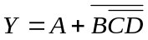的反函数为 = ？ 答案[ ]

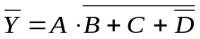

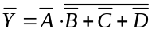

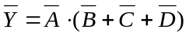

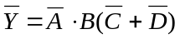

一个A/D转换，要是分辨率小于1‰，那么A/D转换电路至少需要 答案[ ]

9位

10位

11位

12位

一个4096个单元的存储器芯片，如果采用双向译码，需要选择线 答案[ ]

10条

64条

128条

4096条

一个8位双积分型A/D转换电路中，V_{REF} = 25.6V，输入为10.3V。当输出最后的结果，需要等待多少个时钟周期。 答案[ ]

8个

103个

256个

359个

一个串行通讯电路，波特率1200bps，字长8位，1位停止位，1位校验位，没有起始位。那么传送600字节，需要 答案[ ]

4秒

4.5秒

5秒

5.5秒

主从JK触发器，在触发脉冲作用下，若JK同时接地，触发器 答案[ ]

保持

置0

置1

翻转

一盏信号灯，希望在开启脉冲作用后灯亮，在关闭脉冲作用后灯灭，控制该灯可直接采用

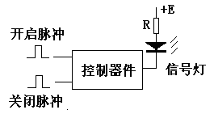 答案[ ]

RS基本触发器

模2计数器

译码器

组合逻辑电路

图中的555电路组成了一个单稳态触发器，其中决定输出脉冲宽度的元件和输出脉冲频率分别是：

答案[ ]

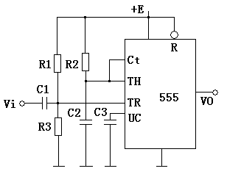

R₁, C₁ 和C3

R₂, C₂和Vi的频率

R₁, C₁, R₂, C₂和R3，C3

R₂, C₂, 和R1，R3

要使设备1向总线发送数据，那么 答案[ ]
设备1
C₁
设备2
C₂
BUS

C₁ = C₂ = 0

C₁ = C₂ = 1

C₁ = 1, C₂ = 0

C₁ = 0, C₂ = 1

以下说法正确的是 答案[ ]

SRAM掉电后仍能保持数据，DRAM掉电后数据丢失

SRAM的功耗一般比DRAM小

SRAM不需要定时刷新，DRAM必须定时刷新才能保持数据

DRAM的容量一般比SRAM大，且速度一般比SRAM快

二．用一片74151和少量门电路实现以下逻辑函数（8分）
得分

三．根据图中电路写出F的逻辑表达式。(不用化简)
得分
(6分)
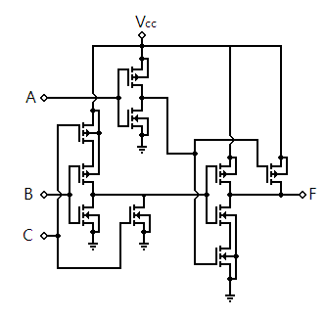

四．实现一个计算乘积的电路，输入两个两位的二进制数字X₁X₀和Y₁Y₀，输出这两个数字的乘积D₃D₂D₁D₀。采用组合逻辑电路设计该乘积电路。要求写出设计过程。
得分

（10分）

五．使用单片容量为4k，字长8位的存储器芯片，扩展组成容量 16k，字长为16位的存储器（12分）
得分

（1）写出单片存储器需要多少条地址线，扩展后需要多少条地址线

（2）写出扩展后的存储器地址范围（从0开始，用16进制表示）

（3）需要用多少片储存器。

（4）画出存储器扩展连接的示意图。

六．采用74161集成模块，结合少量的门电路设计如下要求的电路：如果输入X=0，输出序列为（11100），如果输入X=1，输出序列为（1111000）。（12分）
得分

七．分析下列时序电路：（初始状态下，Q₁ = Q₂ = 0）

（1）写出输出方程、状态转换方程
得分

（2）在下图中完成状态转换图

（3）在下图中画出4个CP脉冲下Q1、Q2、Z的波形
（10分）
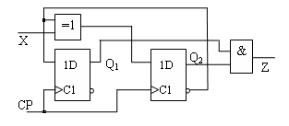状态转换图：

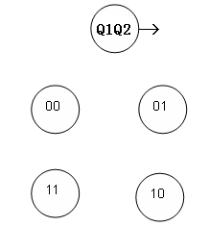
CP
Q₁
Z
Q₂
X
波形图：

八．用集成模块74194以及门电路，（可提供按扭开关和电阻）实现如下要求的“打乒乓球”状态转换（“1”代表乒乓球），即当主持人发出命令后，状态先由1到2转换，然后再由2到1转换，如此自动循环。
得分

要求写出设计过程并加以必要的说明。（10分）

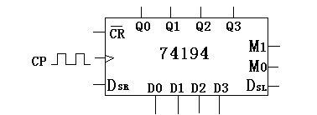

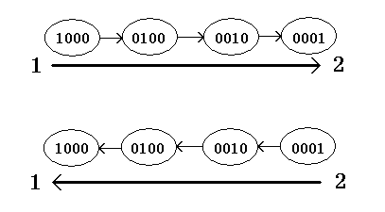

九．下图电路，已知V_{REF}= -15V，R=1K，画出电路的VO输出波形，并标出输出电压V_{O}范围，？（至少画出电路的一个循环周期），并回答该电路输出VO的最小分辨电压是多少？
得分

（12分）

